# Běh na Velký Javorník

## 28. ročník

**Pořadatel:** Pohorská jednota Radhošť, občanské sdružení, Trojanovice 415, 744 01 Frenštát p. R., IČO: 16627989, tel.:  603 352 025, 556 835 685, ve spolupráci s T. J. Frenštát p. R. o. s., Martinská čtvrť 1704, 744 01 Frenštát p. R., IČ: 00560901.

**Datum závodu:** 14. květen 2016, sobota

**Místo závodu:** Lyžařský areál Jiřího Rašky, Lubina 692, 744 01 Frenštát p. R., tel.: 552 303 926.

Souřadnice: 49°32'22.217"N 18°11'57.871"E

**Disciplina:** MARATONSTAV – ČESKÝ POHÁR V BĚHU DO VRCHU, 31. ročník – 2016.

Délka 10.2 [km], součet převýšení 564 [m]

**Kategorie:** Žáci 13 a mladší 2003 a mladší

Dorostenci 14 – 17 2002 – 1999

Junioři 18 – 19 1998 – 1997

Muži 20 – 39 1996 – 1977

Muži 40 – 49 1976 – 1967

Muži 50 – 59 1966 – 1957

Muži 60 – 69 1956 – 1947

Muži 70 a starší 1946 a starší

Žačky 13 a mladší 2003 a mladší

Dorostenky 14 – 17 2002 – 1999

Juniorky 18 – 19 1998 – 1997

Ženy 20 – 34 1996 – 1982

Ženy 35 – 44 1981 – 1972

Ženy 45 – 54 1971 – 1962

Ženy 55 a starší 1961 a starší

**Přihlášky:** Do 13. 5. 2016 – 16 00 [hod].

Písemně : Ing. Jan Šrubař, CSc., Střelniční 1065, 744 01 Frenštát p. R.

Internet : <http://www.pohorskajednota.cz/online/beh/>

Při prezentaci : za zvýšené startovné

**Kancelář:** Lyžařský areál Jiřího Rašky, 7 00 – 9 45 [hod].

**Startovné:** Žáci a dorost 50 [Kč], junioři a dospělí 100 [Kč], úhrada startovného při prezentaci.

**Prezentace:** Lyžařský areál Jiřího Rašky, 7 30 – 9 15 [hod].

**Startovní čísla:** Lyžařský areál Jiřího Rašky, 7 30 – 9 15 [hod], při prezentaci.

**Doprava:** Výstupní stanice ČD Frenštát p. R., Autobusy směr Rožnov – výstupní zastávka Frenštát p. Radh. ,,rest. Siberie, ostatní autobusy [Frenštát p. R. ,,u škol](http://jizdnirady.idnes.cz/info/C2/S7820.htm). Z křižovatky u Benziny 0.8 km do Lyžařského areálu Jiřího Rašky. Z nádraží 2.5 km. Pro automobily parkoviště na místě.

**Šatny:** Lyžařský areál Jiřího Rašky, 7 15 – 9 45 [hod], Velký Javorník – technické zázemí.

**Výklad tratě:** V prostoru startu, 9 45 [hod].

**Start:** Lyžařský areál Jiřího Rašky, 10 00 [hod], 412 [m n. m.], start všech kategorií je hromadný, tel.: 605 754 351. Souřadnice: 49°32'22.217"N 18°11'57.871"E

**Trať:** Délka 10.2 [km], součet převýšení 564 [m]. Trať vede 1,3 km k Žabárně, asfalt, dále na 5.8 km Spodní Javornickou cestou k Oborohu, jedná se o horskou cestu s asfaltovým povrchem. Zde trať odbočuje vlevo, na cestu Pod Paluchem, horská cesta s travnatým povrchem. Po dosažení 8.2 km trať odbočuje vlevo na asfaltovou cestu nad Paluchem, asfalt je až do cíle. Na 9.2 km odbočujeme vpravo v ostrém úhlu na Horní Javornickou cestu. Z této na 9.4 km, v oblasti Dvořiskové studénky, odbočujeme vlevo a pokračujeme lesem k vrcholu Velkého Javorníku.

**Cíl:** Areál chaty Velký Javorník, 912 [m n. m.], tel.:  591143378.

Souřadnice: 49°31'37.783"N 18°9'38.830"E

**Ustanovení:** Zavazadla přepraví pořadatel do cíle, návrat do Frenštátu po značených trasách.

**Prohlídka:** Na přihlášce závodník prohlašuje zdravotní způsobilost pro závod. Doporučujeme lékařskou prohlídku a individuální pojištění.

**Pravidla:** Závodí se dle pravidel atletiky a soutěžního řádu MARATONSTAV – ČESKÝ POHÁR V BĚHU DO VRCHU 2016.

**Občerstvení:** Každý závodník obdrží v cíli občerstvení.

**Ceny:** První tři závodníci v jednotlivých kategoriích obdrží poháry a diplomy.

**Vítěz 2015:** Muži: Pytlík Jiří 43:53,7 [min] Ženy: Matyášová Jana 55:26,5 [min]

**Startujících:** 88

**Rekord tratě:** [Trať: Lyžařský areál Jiřího Rašky – Velký Javorník]

Muži: Berka Radim 42:36,3 [min], v roce 2014

Ženy: Esentierová Adéla 53:29,0 [min], v roce 2014

**Ubytování:** Možnosti ubytování na [www.frenstat.info](http://www.frenstat.info), účastníci si zajišťují ubytování individuálně.

**Informace:** Ing. Jan Šrubař, CSc., Střelniční 1065, 744 01 Frenštát p. R., tel.: 556 831 423 [jan.srubar@centrum.cz](mailto:jan.srubar@centrum.cz)

**Různé:** Závodníci obdrží celkové výsledky závodu.

Výjezd soukromých vozidel na Velký Javorník jen s povolením Lesní správy Frenštát p. R. a Pohorské jednoty Radhošť.

**Ředitel závodu:**

Ing. Vlastimil Kalman, Trojanovice 481, 744 01 FRENŠTÁT p. R., tel.: 556 830 020, 602 704 434,

[vlastimil.kalman@tiscali.cz](mailto:vlastimil.kalman@tiscali.cz)

**Sekretář:**

Ing. Jan Šrubař, CSc., Střelniční 1065, 744 01 Frenštát p. R., tel.: 556 831 423, [jan.srubar@centrum.cz](mailto:jan.srubar@centrum.cz)

znak PJR_ČB.wmf

Ing. Jan Šrubař, CSc., Ing. Vlastimil Kalman

sekretář ředitel závodu

Frenštát p. R. 1. února 2016

**BĚH NA VELKÝ JAVORNÍK**

**ZÁVOD HORSKÝCH KOL NA VELKÝ JAVORNÍK**

**POHORSKÁ JEDNOTA RADHOŠŤ**

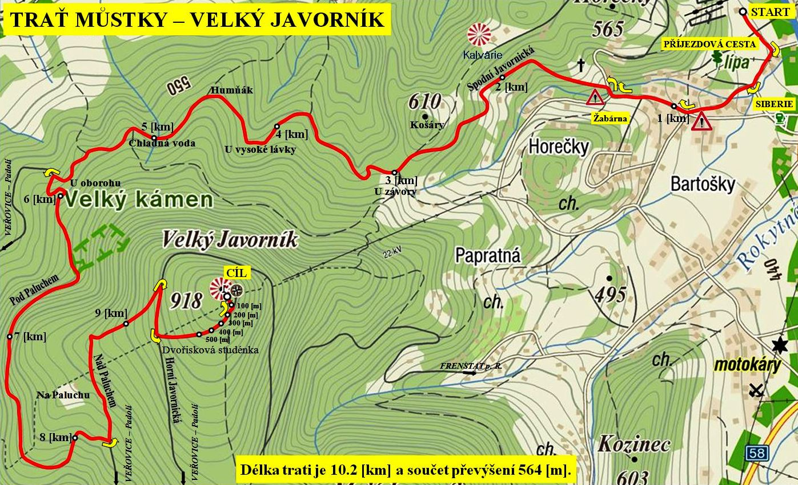

**CÍL**

**CHLADNÁ VODA**

**U VYSOKÉ LÁVKY**

**DVOŘISKOVÁ STUDÉNKA**

**U OBOROHU**

**HORNÍ JAVORNICKÁ**

**U ZÁVORY**

**HUMŇÁK**

**NAD PALUCHEM**

**ŽABÁRNA**

**START**

**START: 412 [m n. m.] DÉLKA: 10.20 [km]**

**CÍL: 913 [m n. m.] PRŮMĚRNÉ STOUPÁNÍ: 4.91 [%]**

**STOUPÁNÍ: 564 [m] MAXIMÁLNÍ STOUPÁNÍ: 10.00 [%]**

**KLESÁNÍ: 63 [m] MAXIMÁLNÍ KLESÁNÍ: 7.54 [%]**

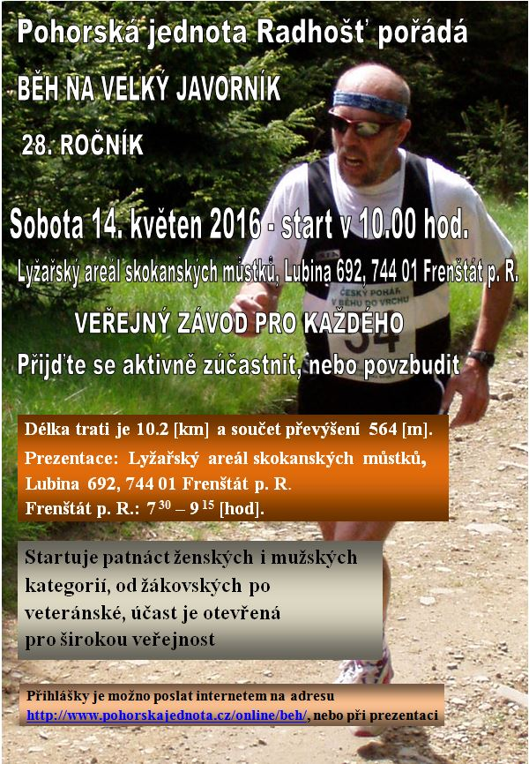

|  |  |  |  |  |  |  |  |  |  |  |  |  |  |  |  |  |  |  |  |  |  |  |  |  |  |  |  |  |  |  |  |  |  |  |  |  |  |  |  |  |  |  |  |  |  |  |  |  |  |  |  |  |  |  |  |
| --- | --- | --- | --- | --- | --- | --- | --- | --- | --- | --- | --- | --- | --- | --- | --- | --- | --- | --- | --- | --- | --- | --- | --- | --- | --- | --- | --- | --- | --- | --- | --- | --- | --- | --- | --- | --- | --- | --- | --- | --- | --- | --- | --- | --- | --- | --- | --- | --- | --- | --- | --- | --- | --- | --- | --- |
|  | | | |  | | | | | | |  | | | | | | |  | | | | | | | |  | |  |  |  | | |  | | | | | | |  | | | | | |  | | | | | | |  | | |
| Startovní číslo | | | | Kategorie | | | | | | | Čas | | | | | | | Pořadí celkové | | | | | | | | Pořadí kategorie | |  |  | Startovní číslo | | | Kategorie | | | | | | | Čas | | | | | | Pořadí celkové | | | | | | | Pořadí kategorie | | |
|  | | | | | | | | | | | | | | | | | | | | | | | | | | | |  |  |  | | | | | | | | | | | | | | | | | | | | | | | | | |
| **Běh na Velký Javorník** | | | | | | | | | | | | | | | | | | | | | | | | | | | |  |  | Běh na Velký Javorník | | | | | | | | | | | | | | | | | | | | | | | | | |
| **28. ročník, sobota 14. května 2016** | | | | | | | | | | | | | | | | | | | | | | | | | | | |  |  | **28. ročník, sobota 14. května 2016** | | | | | | | | | | | | | | | | | | | | | | | | | |
|  | | | | | | | | | | PŘIHLÁŠKA | | | | | | | | | |  | | | | | | | |  |  |  | | | | | | | | | PŘIHLÁŠKA | | | | | | | | | |  | | | | | | |
|  | | | | | | | | | |  | | | | | | | |  |  |  | | | | | | | | |  | | | | | | |
|  |  | |  | |  | | | | | | |  | | |  | | | | | | | | |  |  | |  |  |  |  |  | | |  |  | | | | | |  | |  | | | | | | | |  | | |  |  |
|  | Titul | |  | | Jméno | | | | | | |  | | | Příjmení | | | | | | | | |  | Vědecká hodnost | |  |  |  |  | Titul | | |  | Jméno | | | | | |  | | Příjmení | | | | | | | |  | | | Vědecká hodnost |  |
|  | | | | | | | | | | | | | | | | | | | | | | | | | | | |  |  |  | | | | | | | | | | | | | | | | | | | | | | | | | |
|  |  | | | | | | | | | | | | | | | | | | | | | | | | | |  |  |  |  |  | | | | | | | | | | | | | | | | | | | | | | | |  |
|  | Název ulice, číslo popisné/číslo orientační | | | | | | | | | | | | | | | | | | | | | | | | | |  |  |  |  | Název ulice, číslo popisné/číslo orientační | | | | | | | | | | | | | | | | | | | | | | | |  |
|  | | | | | | | | | | | | | | | | | | | | | | | | | | | |  |  |  | | | | | | | | | | | | | | | | | | | | | | | | | |
|  |  | |  | |  | | | | | | | | | | | | | | | | | | | | | |  |  |  |  |  | | |  |  | | | | | | | | | | | | | | | | | | | |  |
|  | PSČ | |  | | Místo bydliště | | | | | | | | | | | | | | | | | | | | | |  |  |  |  | PSČ | | |  | Místo bydliště | | | | | | | | | | | | | | | | | | | |  |
|  | | | | | | | | | | | | | | | | | | | | | | | | | | | |  |  |  | | | | | | | | | | | | | | | | | | | | | | | | | |
|  |  | | | | |  | |  | | | | | |  | | |  | | | |  | |  | | | |  |  |  |  |  | | | |  |  | | | | | | | |  |  | | | | |  | |  | | |  |
|  | Telefon zaměstnání | | | | |  | | Telefon domů | | | | | |  | | | Mobil | | | |  | | Telefon příbuzný | | | |  |  |  |  | Telefon zaměstnání | | | |  | Telefon domů | | | | | | | |  | Mobil | | | | |  | | Telefon příbuzný | | |  |
|  | | | | | | | | | | | | | | | | | | | | | | | | | | |  |  |  |  | | | | | | | | | | | | | | | | | | | | | | | | | |
|  |  | | | | | | | | | | | | |  | | |  | | | | | | | | | |  |  |  |  |  | | | | | | | | | | | | |  |  | | | | | | | | | |  |
|  | E – mail | | | | | | | | | | | | |  | | | Tělovýchovná jednota, klub, bydliště | | | | | | | | | |  |  |  |  | E – mail | | | | | | | | | | | | |  | Tělovýchovná jednota, klub, bydliště | | | | | | | | | |  |
|  | | | | | | | | | | | | | | | | | | | | | | | | | | | |  |  |  | | | | | | | | | | | | | | | | | | | | | | | | | |
|  |  | | | | | |  | |  | | | | | | | | |  |  | | | | | | | |  |  |  |  |  | | | | | |  |  | | | | | | | | |  |  | | | | | | |  |
|  | Muž / Žena | | | | | |  | | Datum narození | | | | | | | | |  | Rodné číslo | | | | | | | |  |  |  |  | Muž / Žena | | | | | |  | Datum narození | | | | | | | | |  | Rodné číslo | | | | | | |  |
|  | | | | | | | | | | | | | | | | | | | | | | | | | | | |  |  |  | | | | | | | | | | | | | | | | | | | | | | | | | |
| **Čestné prohlášení**  Prohlašuji, že jsem zdráv a trénován (a) tak, abych absolvoval (a) závod bez zdravotních problémů. Zprošťuji pořadatele jakékoliv odpovědnosti za zranění a škody na mém zdraví a majetku vzniklých v souvislosti se závodem. U žákovských a dorosteneckých kategorií odpovídají za zdravotní stav rodiče nebo oddíl, který jej přihlásil.  Beru na vědomí, že se tento závod koná za plného silničního provozu. Proto se budu řídit platnými dopravními předpisy pro účastníka silničního provozu – běžce.  Uděluji pořadateli právo na komerční i nekomerční využití filmů, fotografií a videozáznamů, na nichž bude moje osoba zachycena v průběhu konání akce. | | | | | | | | | | | | | | | | | | | | | | | | | | | |  |  | **Čestné prohlášení**  Prohlašuji, že jsem zdráv a trénován (a) tak, abych absolvoval (a) závod bez zdravotních problémů. Zprošťuji pořadatele jakékoliv odpovědnosti za zranění a škody na mém zdraví a majetku vzniklých v souvislosti se závodem. U žákovských a dorosteneckých kategorií odpovídají za zdravotní stav rodiče nebo oddíl, který jej přihlásil.  Beru na vědomí, že se tento závod koná za plného silničního provozu. Proto se budu řídit platnými dopravními předpisy pro účastníka silničního provozu – běžce.  Uděluji pořadateli právo na komerční i nekomerční využití filmů, fotografií a videozáznamů, na nichž bude moje osoba zachycena v průběhu konání akce. | | | | | | | | | | | | | | | | | | | | | | | | | |
|  | Datum: |  | | | | | | | | | | |  | | | Podpis závodníka: | | | | | |  | | | | |  |  |  |  | Datum: |  | | | | | | | | | |  | | Podpis závodníka: | | | | | |  | | | | |  |
|  | | | | | | | | | | | | | | | | | | | | | | | | | | | |  |  |  | | | | | | | | | | | | | | | | | | | | | | | | | |
| Silně orámované vyplňte hůlkovým písmem. Přihlášku zašlete do 13. 5. 2016 na adresu:  Ing. Jan Šrubař, CSc., Střelniční 1065, 744 01 Frenštát p. R.,  nebo po vyplnění přes počítač odešlete jako připojený soubor: [jan.srubar@centrum.cz](mailto:jan.srubar@centrum.cz) | | | | | | | | | | | | | | | | | | | | | | | | | | | |  |  | Silně orámované vyplňte hůlkovým písmem. Přihlášku zašlete do 13. 5. 2016 na adresu:  Ing. Jan Šrubař, CSc., Střelniční 1065, 744 01 Frenštát p. R.,  nebo po vyplnění přes počítač odešlete jako připojený soubor: [jan.srubar@centrum.cz](mailto:jan.srubar@centrum.cz) | | | | | | | | | | | | | | | | | | | | | | | | | |